De Roddelquiz 17



1. **Wat zijn Mickey en Minnie Mouse van elkaar?**

* Broer en zus
* Beste vrienden
* Vader en dochter
* Vriend en vriendin (relatie)

1. **Wat is gebleken?**

* Julia Schmaal heeft niet alleen de trapnaaimachine uitgevonden, maar ook de nietmachine!
* In Sittard woont de grootste mierenkolonie ooit. Naar schatting bestaat ie uit 37 miljard mieren!
* Het spel memory wordt bijna altijd gewonnen door kinderen en niet door volwassenen doordat kinderen een beter korte termijngeheugen hebben!
* De tsunami waardoor Tsjechië afgelopen week getroffen is is ontstaan door een gasboring in Slowakije!

1. **Waarom heeft Domien Verschuuren (35) geen trappen in zijn huis?**

* Hij heeft zijn huis alvast klaargemaakt voor zijn oude dag, omdat hij vermoedt dat zijn lichaam er steeds sneller op achteruit zal gaan gezien zijn leeftijd
* Dat mag niet volgens zijn geloof
* Zijn rechterbeen functioneert niet meer zoals hoort
* Hij heeft geen huis meer, dus ook geen trappen. Nadat hij vorige maand werd ontslagen bij Q-music heeft hij al zijn geld erdoorheen gejast in het casino en kon de huur niet meer betalen
* Domien is verlamd sinds het voorval in het glazen huis 2015

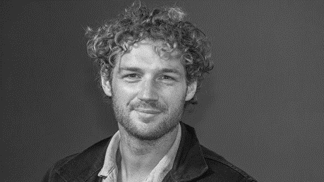

1. **Welke drie bn’ers waren getuige van de gruwelijke moord op Jamie Trenité?**

* Merel Westrik, Sarah Chronis en Nielson
* Max Verstappen, Tino Martin en Yolanthe Cacao
* Ron Boszhard, Carlo Boszhard en Wil Boszhard-Vis
* Daar is natuurlijk geen bn’er getuige van geweest

1. 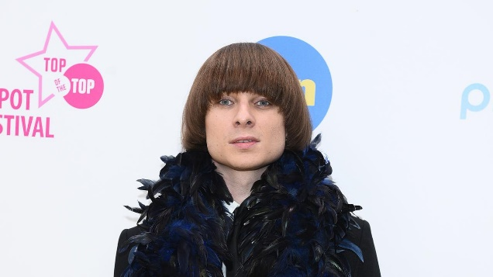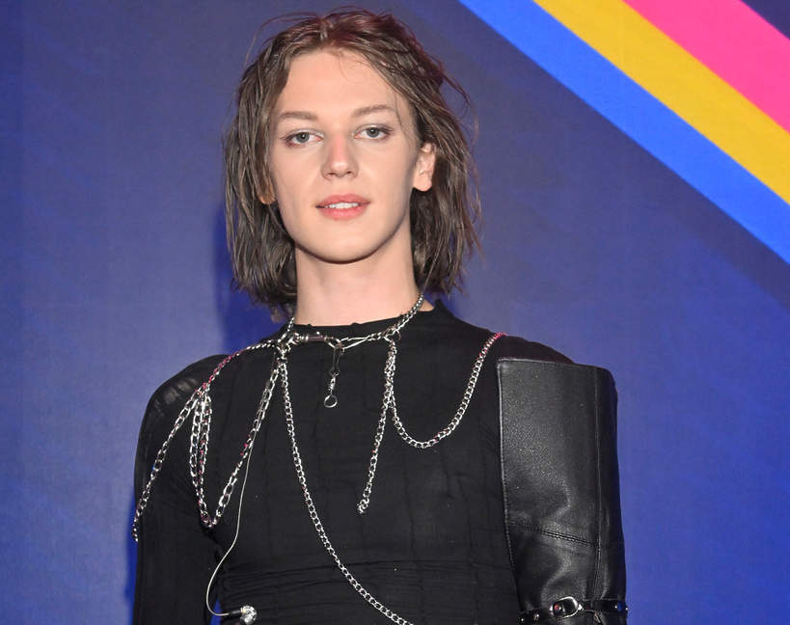**Welk beroep oefende zowel Jann als Ralph Kaminski uit voordat ze bekend werden?**

* Appelsienenhandelaar
* Prostituee
* Pastoor
* Babysitter
* Opsporingsinspecteur van illegale bordelen

1. **Edsilia Rombley heeft als kind op de plantage gewerkt als slavin?**

* Waar
* Niet waar

1. **Waarom hebben deze foto’s meer met elkaar te maken dan je misschien zou denken?**

* 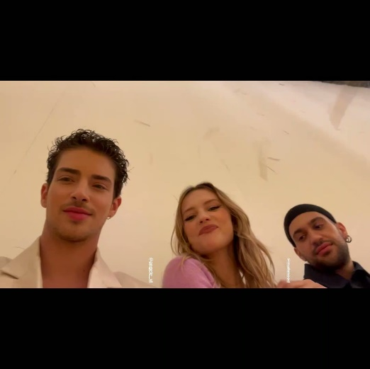Die eend heet Patrick. Manu speelt Patrick in de serie Elite, Angèle

heeft een lied genaamd Patrick en Mahmood is de vriend  
van Manu die Patrick speelt in de serie Elite

* Die eend is homoseksueel. Dat zijn Manu, Angèle en   
  Mahmood ook
* Eenden zijn eigenlijk helemaal geen leuke beesten en die  
  drie zijn ook beslist geen lieverdjes. Opgeteld zijn ze verantwoordelijk voor 18 moorden

1. **Waar bevindt zich de meterkast van Domien Verschuuren?**

* Op zolder
* Midden in de woonkamer door een fout van de architect
* Bij de voordeur
* In de stortbak van zijn wc
* Domien heeft geen meterkast

1. **Waarom is de kans op een collab tussen Lit Killah (links) en Young Miko (rechts) klein** **?**

* Ze liggen veel te ver uit elkaar. Met name op persoonlijk gebied konden de   
  twee eigenlijk geen raakvlakken vinden. Zo is de favoriete voetballer van Lit  
  Berghuis terwijl Young Miko veel meer weg is van van Zubimendi
* Lit heeft aangegeven niet samen te willen werken met artiesten die gay zijn
* Young Miko is nog altijd woest op Lit vanwege de regenponcho die hij terug  
  in 2015 van haar gestolen heeft
* Lit is ten dode opgeschreven

1. **Waar ga je blijkbaar intens van zweten?**

* Inspanning
* Het rennen van een marathon
* Hitte
* Het kijken naar foto’s van Jorge Lopez, Giacomo Giorgio, Carolina Crescentini of Mara Sattei
* Alle bovenstaande antwoorden zijn correct

1. **Welke van deze vrouwen wordt gezien als grootste mannenmagneet van 2023** **omdat ze precies dezelfde lichaamsbouw heeft als Brigitte Bardot?**

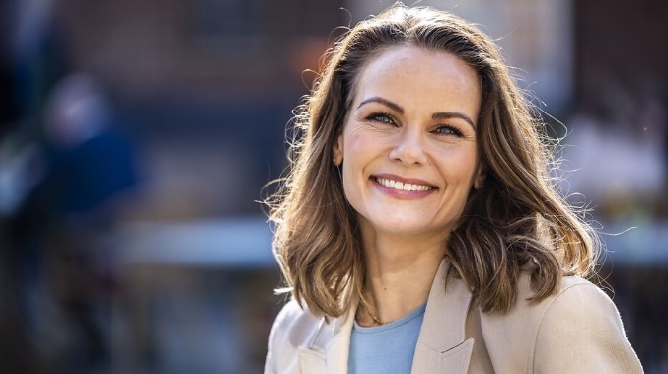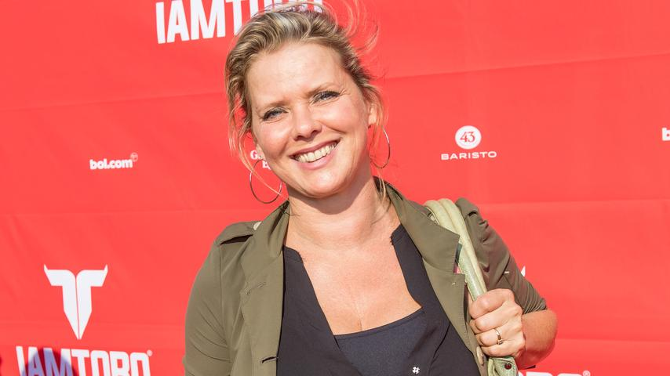

Babette van Veen

Sanna Nielsen

Angela Schijf

Adele

Camila Mendes

1. Afbeelding met persoon, Menselijk gezicht, nek, person

   Automatisch gegenereerde beschrijving**Wat was de meest ‘trending’ zoekopdracht van deze week in Nederland en België?**

* Carolina Crescentini pikant
* Afbeelding met creativiteit, kunst

  Automatisch gegenereerde beschrijvingManu Rios heet
* Jesse Feras Klaver zeer warm
* Mara Sattei gepeperd
* Jorge Lopez verhit

1. **Waar lijdt Ed Sheeran aan?**

* ADHD
* De Ei stoornis
* Uitbreidingsdrift
* Een ED

1. Afbeelding met persoon, kleding, Menselijk gezicht, stropdas

   Automatisch gegenereerde beschrijving**Welke emojie zou volgens Apple en Ed Sheeran Ed Sheeran voor moeten stellen?**

🧑🏼‍🦰

🪦

☢️

😵‍💫

🧸

🔥

🦬

1. **Waarom was Jvke (spreek uit als Jake) deze week overal in het nieuws?**

* Iemand (David) heeft de zangeres Tamar Kaprelian gif toegediend en nu is ze dus d4vd (dood). Opvallend is dat Jvke hier niks mee te maken heeft
* Zoals u weet wordt zanger Sting verdacht voor het inbreken op een Nederlands vakantie park, iets waar Jvke nooit iets mee te maken heeft gehad
* Joshua Nolet is nog steeds bang voor het donker en heeft daar een mooi liedje overgeschreven. Jacob Lawson zou hier misbruik van hebben gemaakt en het nummer hebben ‘overgenomen’
* Afbeelding met persoon, Menselijk gezicht, hemel, buitenshuis

  Automatisch gegenereerde beschrijvingAfbeelding met Menselijk gezicht, persoon, kleding, person

  Automatisch gegenereerde beschrijvingPink was deze week openhartig over de dag dat ze vlam had gevat. Ze kon hoop houden door de zin: ‘alleen omdat ik brand, wil nog niet zeggen dat ik dood gaat’.

1. **Welke anekdote over Manu Ríos en Angèle is waar?**

* De broer van Rios is een brozem en Angèle is een echte gruwel
* Zij zijn allebei meer biseksueel dan gay
* Zij hebben beide in Miss Montreals medisch dossier van gelezen
* Zij zijn vermist

1. **Waarom komt Jan Versteegh nooit meer in Abcoude?**

* Hij heeft een verbod gekregen nadat hij meerdere brandmeermannen expres vloerde die aan het werk waren om de Abcoudijnse kerkbrand van 2018 te blussen
* Vanwege zijn eetstoornis voelt hij zich niet comfortabel in een dorp met normen als Abcoude
* Hij heeft een ‘trauma’ overgehouden aan dit dorp. Vorige zomer is hij namelijk bijna verdronken in de Vinkeveense Plassen nadat hij besloot te zwemmen in het verkeerde gedeelte van de Plassen waarna hij ook meermaals werd gebeten door snoekbaarzen en witvissen. Ook andere omliggende plaatsen als Baambrugge, Loenersloot en Waver ontwijkt hij met een grote bocht.
* Hij wordt uitgejoeld door alle bewoners. Zijn grootvader, Jacobus Versteegh, was namelijk de man die in 1941 ongevraagd de gemeenten Abcoude-Baambrugge en Abcoude-Proostdij fuseerde tot een groot Abcoude.

1. **U moet het gehoord hebben in de pers! Joost gaat iets doen op het podium dat fysiek onmogelijk is!!!!! Wat?**

* Tijdens het instrumentale stuk van zijn nummer zal hij een beweging maken die tegenstrijdig is met de biomechanica van het menselijk lichaam. Hij zal een gewricht buigen in een richting die het gewricht niet toestaat, zonder schade aan de ligamenten, spieren of botten te veroorzaken
* Er komt een magiër op het podium die hem zal helpen om zijn onderlichaam en bovenlichaam van elkaar te scheiden waardoor hij op twee plekken op het podium tegelijk kan zijn
* Tijdens het stuk waar hij zingt ‘ ‘ zal hij als symbool van eenheid zijn handen achter zijn rug opvouwen en ze vervolgens boven zijn hoofd brengen zonder externe hulp
* Hij zal aan een kabel de lucht in worden gehesen en op een snelheid van 300km/u aan het einde van zijn nummer door de arena sjezen waarmee hij de snelheid van het licht overtreft

1. 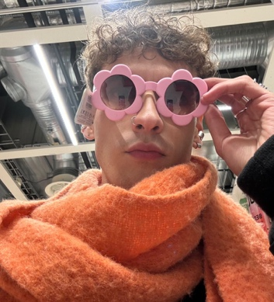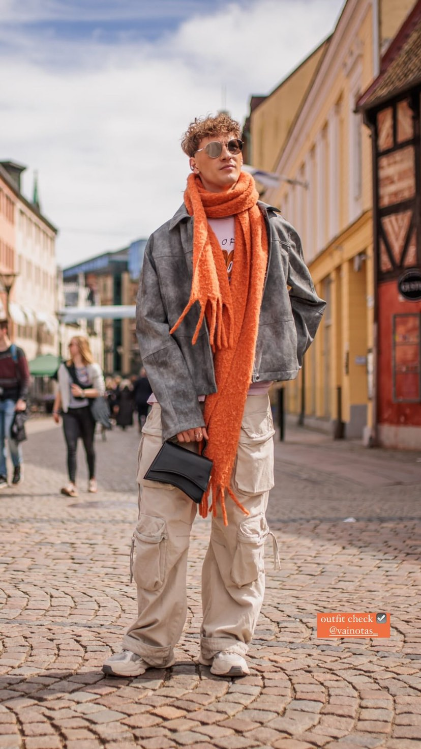**Voor welke gelegenheid heeft Jordi zich zo aangekleed?**

* Koningsdag
* Het songfestival
* Een bedrijfsevenement van de staatsloterij
* Zijn date met Amphiprion Ocellaris
* Het was een zonnige dag en oranje wordt vaak geassocieerd met energie en vreugde
* Dit is Jordi niet

1. **Wat gebeurt er als je een plastic rietje in een stopcontact steekt?**

* ernstige elektrische schokken, brandgevaar en zelfs levensbedreigende situaties met
* niets, plastic herleidt de stroom zonder problemen weg
* voordat je door kan hebben wat er gebeurt, is het al te laat…

1. **Wat is er aan het licht gekomen over de kinderserie Kerst met Linus (2006)?**

* Het blijkt helemaal geen geacteerde serie te zijn, maar een documentaire van het leven van acteur Linus Svingen  en zijn vriendjes Nure, Akaya, Åsa, Victoria, Børre en Atif
* Het personage Linus was eigenlijk gay, ondanks dat dit nooit benoemd was in de serie blijkt het onder andere uit het feit dat Linus geen enkele interesse toont in de vrouwelijke karakters en de truien die hij draagt
* De serie is op zich wel geacteerd, maar de aflevering waarin het zusje van Linus haar wand verliest waardoor haar ouders weer bij elkaar komen maakte nooit deel uit van het script. Het was gewoon een mooi moment onder de acteurs dat de regisseurs besloten de filmen
* Onze eigen Victor Reinier is als figurant te zien in de aflevering waarin Linus en zijn vrienden langs alle huizen in het dorp gaan om om snoep te vragen

1. Afbeelding met Dans, entertainment, Uitvoerende kunsten, podium

   Automatisch gegenereerde beschrijving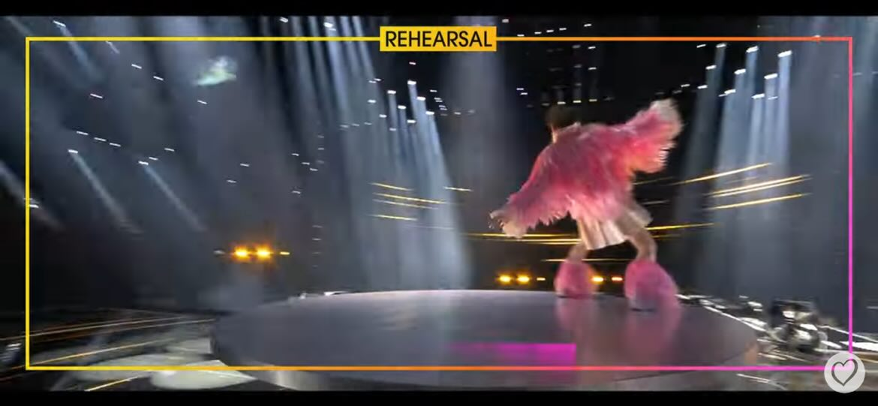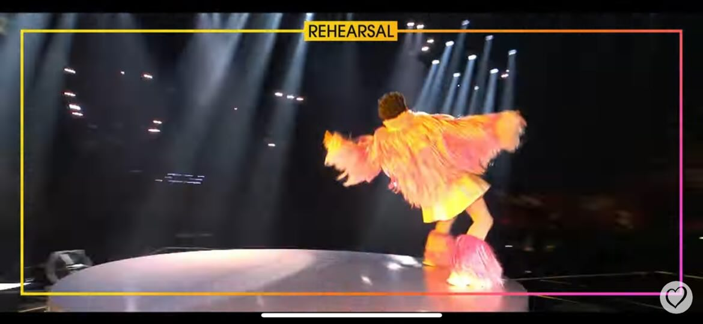**WAT IS HIER AAN DE HAND?**

* Dit is een struisvogel die in Circus MIlkali (Australië) staat vastgebonden op een schijf die met enorme vaart ronddraait
* Dit zijn beelden uit de heftige documentaire van Kees Boot (in dit geval het deel waarin hij als circusaap werkte)
* Dit is de Zwitserse songfestivalkandidaat Nemo die net als NL kans maakt op de winst. Toen Nemo erachter kwam dat Joost iets ging doen dat fysiek onmogelijk is, besloot die zelf ook iets fysiek uitdagends toe te voegen aan diens optreden, maar dit is volledig uit de hand gelopen. Die gaat nu naar achter geboren op een snel draaiende schijf optreden (LEVENSGEVAARLIJK!)
* De reden waarom Victor Reinier niet verliefd kan worden op Angela SCHIJF

1. **Wat is er niet gebeurd in de laatste aflevering van Flikken Maastricht (4 aw juist)?**

* Marion kwam vast te zitten in een brandende caravan die vervolgens in ontploft
* Wolfs heeft het wapen van een jager onterecht gevorderd
* Terwijl er een pistool op Eva werd gericht belde ze Wolfs en bekende ze haar gevoelens
* Ellis van Dongen heeft Eva ontvoerd
* Romeo bleek de seriemoordenaar te zijn waar Wolfs en Eva het hele seizoen naar zochten
* Wolfs kwam erachter dat hij nog een verloren broer heeft Hans Wolfs
* Wolfs werd achtervolgd door zware crimineel Ben Zwart en vijf van zijn mannetjes, maar hij wist ze allemaal dood te schieten
* Wolfs is met een kogel in zijn voet achter het stuur gestapt, is naar Eva geracet, maar reed haar in alle paniek aan
* Eva zei uit het niets terwijl ze zat vastgebonden met een pistool op haar gericht: 12

1. **Waar heeft de Litouwse songfestivalkandidaat Silvester Belt een lijstje van?**

* 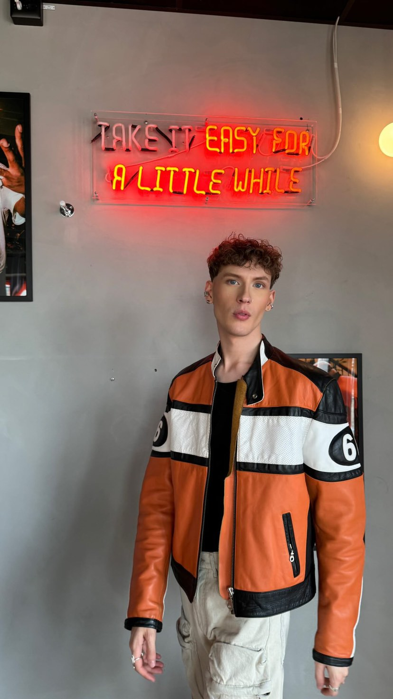Een lijstje met alle momenten die hij wil onthouden van deze ervaring
* Een lijstje met de bloedgroepen van alle andere kandidaten
* Een lijstje met de telefoonnummers van de andere kandidaten van dit jaar die hij knap vindt
* Een lijstje met de leuke en minder leuke eigenschappen van de Zwitserse kandidaat Nemo
* Een lijstje met plus en minusjes van deze hele ervaring

1. **Is Angela Schijf in de 60?**

* Ja
* Nee